Resultados test de rendimiento

# Prueba 6:

Objetivos:

* Tiempo de respuesta máximo de las peticiones 5 segundos.
* Tiempo de respuesta medio de las peticiones 1 segundo.
* Éxito del 95% de las peticiones realizadas.

El límite obtenido en esta prueba es de 10000 usuarios durante 100 segundos, y este es el rendimiento del PC para ejecutarlo:

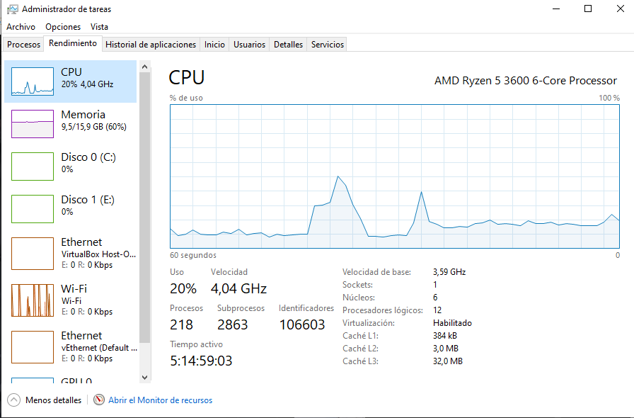

Más allá de este número, fallan más del 5% de peticiones del sistema, por lo que no pasa la prueba.

El rendimiento adecuado sería valores iguales o menores de los 8000 durante 100 segundos y estos sería el rendimiento del PC obtenido:

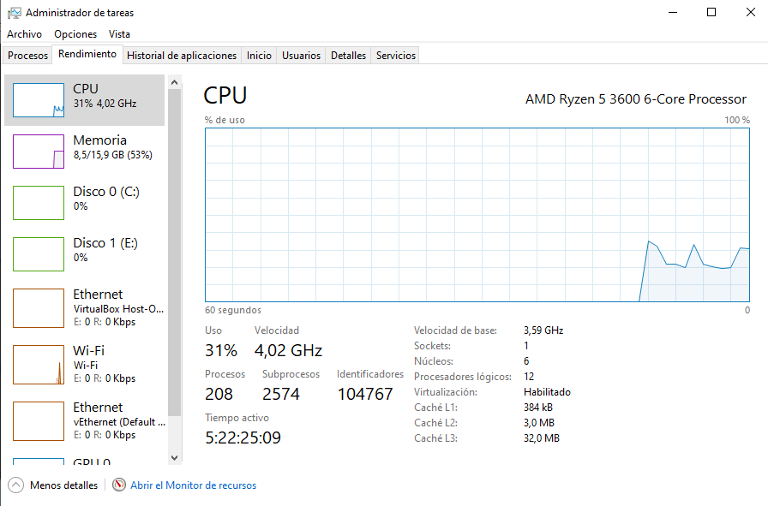

# Prueba 7:

Objetivos:

* Tiempo de respuesta máximo de las peticiones 5 segundos.
* Tiempo de respuesta medio de las peticiones 1 segundo.
* Éxito del 95% de las peticiones realizadas.

El límite obtenido en esta prueba es de 11000 usuarios durante 100 segundos, y este es el rendimiento del PC para ejecutarlo:

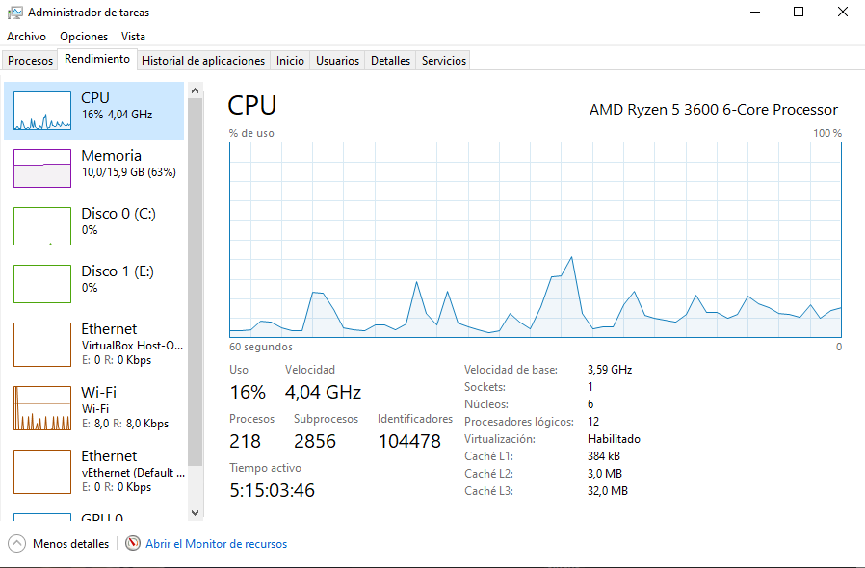

Más allá de este número, fallan más del 5% de peticiones del sistema, por lo que no pasa la prueba.

El rendimiento adecuado sería valores iguales o menores de los 8000 durante 100 segundos y estos sería el rendimiento del PC obtenido:

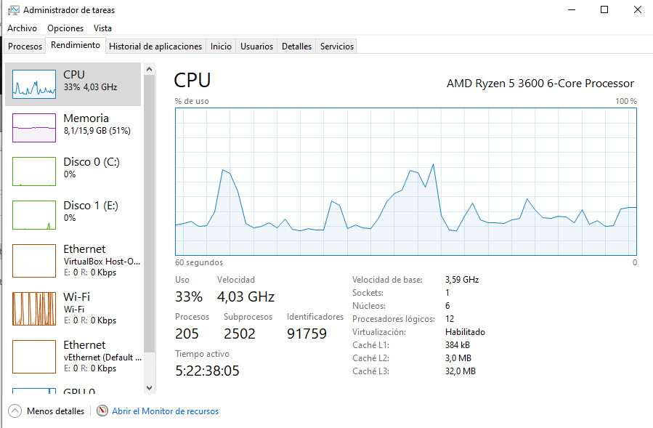

# Prueba 8:

Objetivos:

* Tiempo de respuesta máximo de las peticiones 5 segundos.
* Tiempo de respuesta medio de las peticiones 1 segundo.
* Éxito del 95% de las peticiones realizadas.

El límite obtenido en esta prueba es de 11500 usuarios durante 100 segundos, y este es el rendimiento del PC para ejecutarlo:

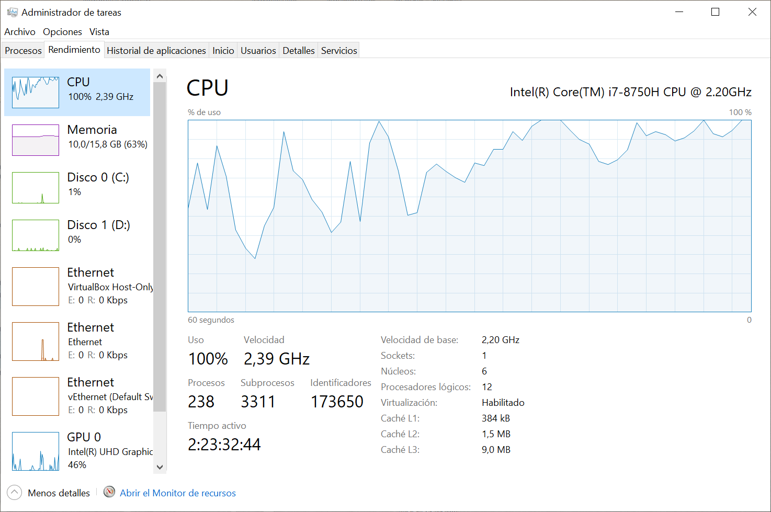

Más allá de este número, la condición del tiempo máximo de respuesta no se cumple, por lo que no pasa la prueba.

El rendimiento adecuado sería valores iguales o menores de los 10500 durante 100 segundos y estos sería el rendimiento del PC obtenido:

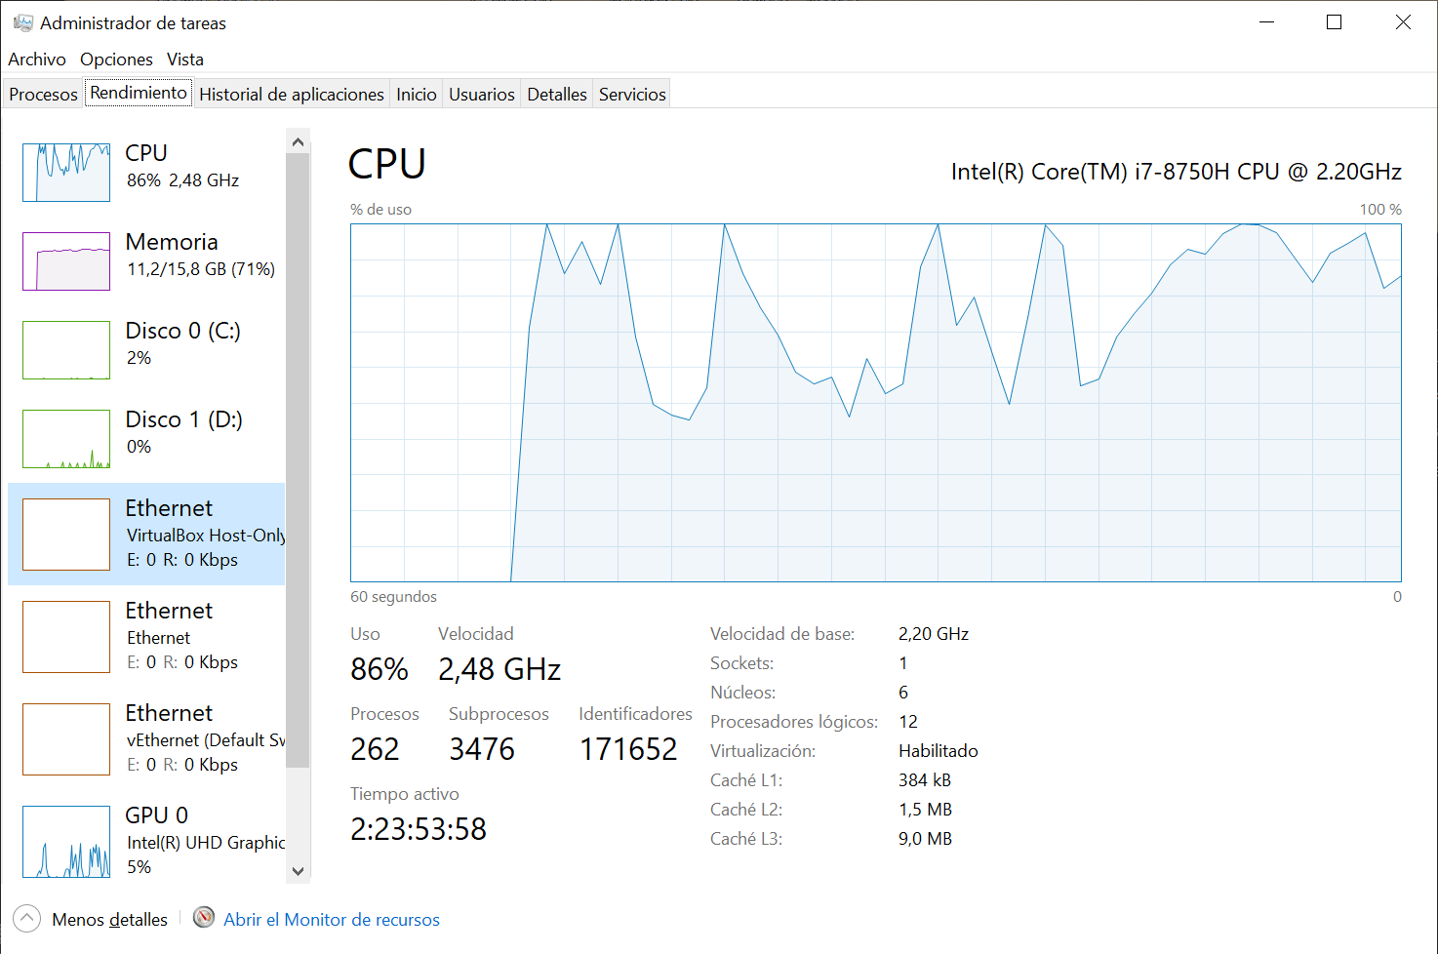

# Prueba 10:

Objetivos:

* Tiempo de respuesta máximo de las peticiones 5 segundos.
* Tiempo de respuesta medio de las peticiones 1 segundo.
* Éxito del 95% de las peticiones realizadas.

El límite obtenido en esta prueba es de 16500 usuarios durante 100 segundos, y este es el rendimiento del PC para ejecutarlo:

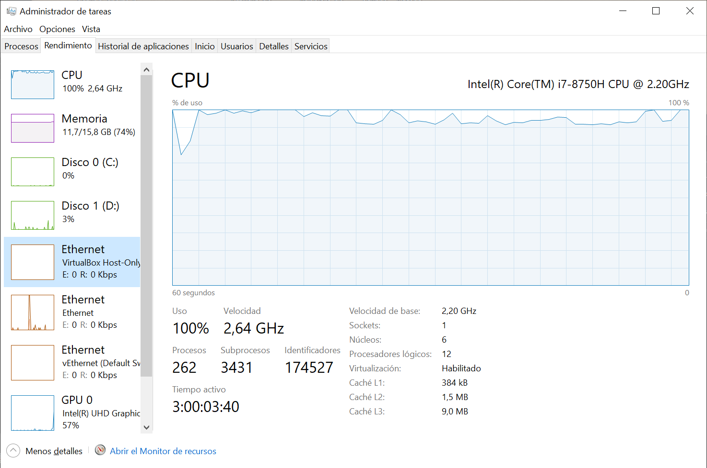

Más allá de este número, fallan más del 5% de peticiones del sistema, por lo que no pasa la prueba.

El rendimiento adecuado sería valores iguales o menores de los 14500 durante 100 segundos y estos sería el rendimiento del PC obtenido:

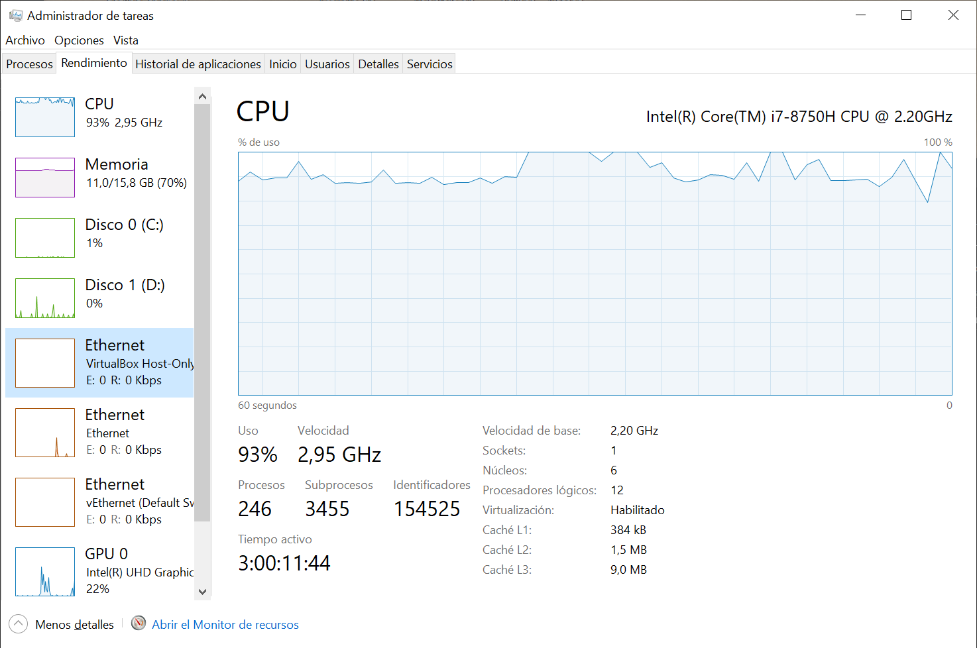

# Prueba 14:

Objetivos:

* Tiempo de respuesta máximo de las peticiones 5 segundos.
* Tiempo de respuesta medio de las peticiones 1 segundo.
* Éxito del 95% de las peticiones realizadas.

El límite obtenido en esta prueba es de 9000 usuarios durante 100 segundos, y este es el rendimiento del PC para ejecutarlo:

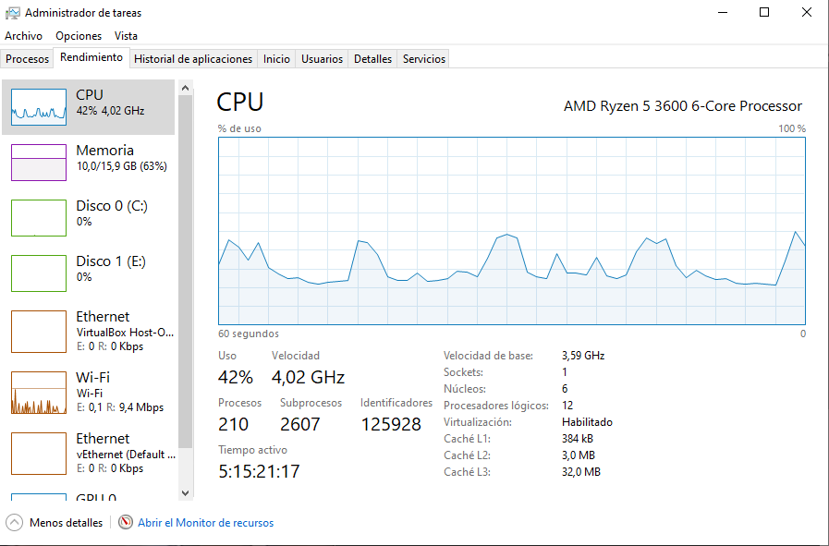

Más allá de este número, fallan más del 5% de peticiones del sistema, por lo que no pasa la prueba.

El rendimiento adecuado sería valores iguales o menores de los 8000 durante 100 segundos y estos sería el rendimiento del PC obtenido:

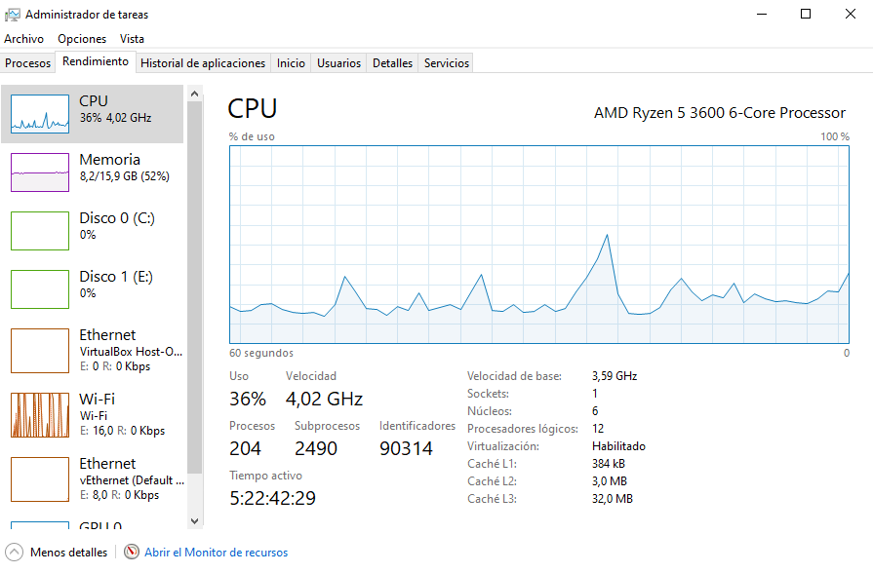

# Prueba 16:

Objetivos:

* Tiempo de respuesta máximo de las peticiones 5 segundos.
* Tiempo de respuesta medio de las peticiones 1 segundo.
* Éxito del 95% de las peticiones realizadas.

El límite obtenido en esta prueba es de 10000 usuarios durante 100 segundos, y este es el rendimiento del PC para ejecutarlo:

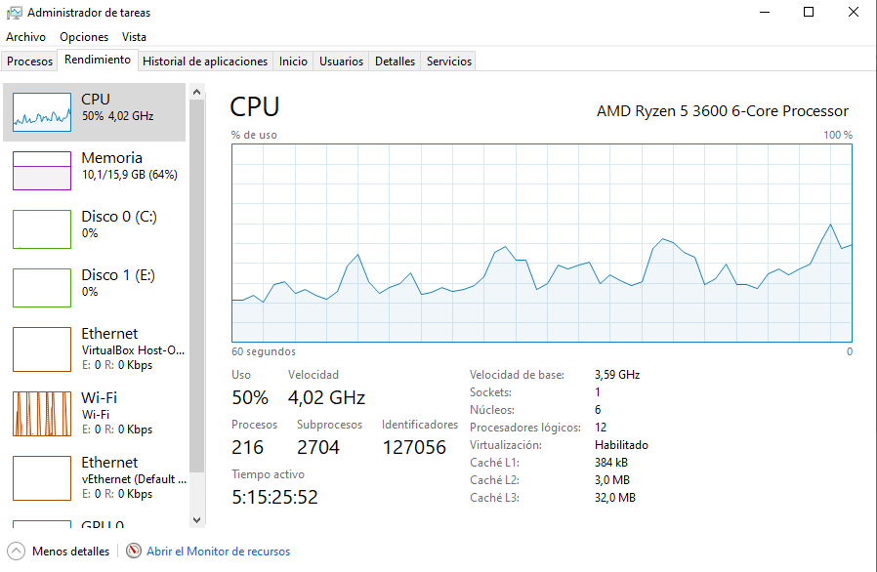

Más allá de este número, fallan más del 5% de peticiones del sistema, por lo que no pasa la prueba.

El rendimiento adecuado sería valores iguales o menores de los 8000 durante 100 segundos y estos sería el rendimiento del PC obtenido:

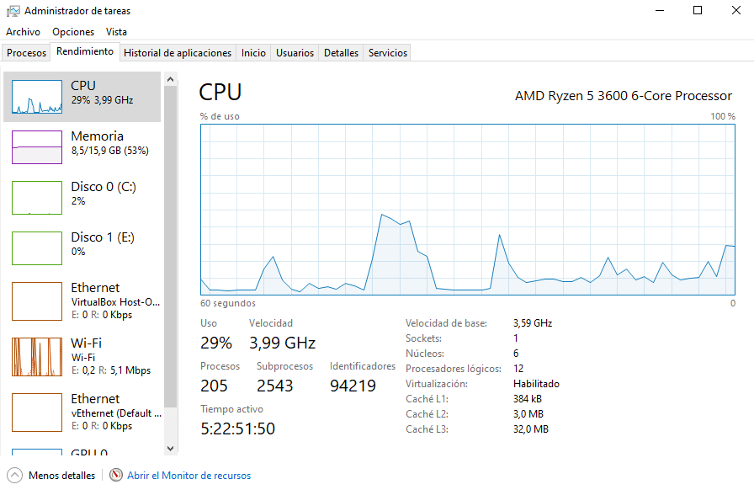

# Prueba 17:

Objetivos:

* Tiempo de respuesta máximo de las peticiones 5 segundos.
* Tiempo de respuesta medio de las peticiones 1 segundo.
* Éxito del 95% de las peticiones realizadas.

El límite obtenido en esta prueba es de 16000 usuarios durante 100 segundos, y este es el rendimiento del PC para ejecutarlo:

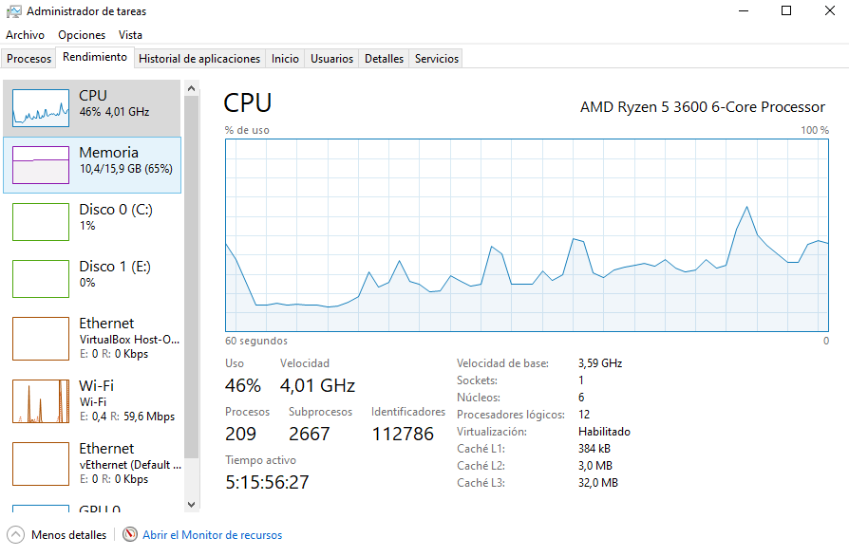

Más allá de este número, fallan más del 5% de peticiones del sistema, por lo que no pasa la prueba.

El rendimiento adecuado sería valores iguales o menores de los 15000 durante 100 segundos y estos sería el rendimiento del PC obtenido:

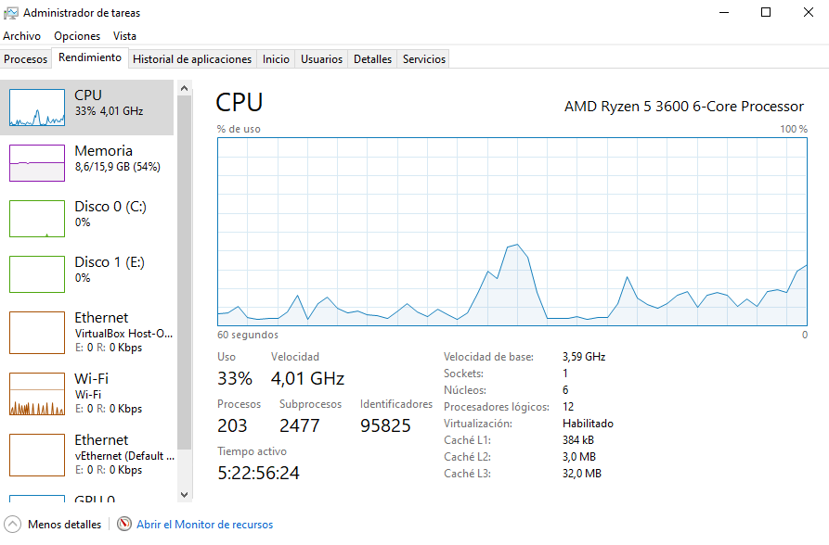

# Prueba 19:

Objetivos:

* Tiempo de respuesta máximo de las peticiones 5 segundos.
* Tiempo de respuesta medio de las peticiones 1 segundo.
* Éxito del 95% de las peticiones realizadas.

El límite obtenido en esta prueba es de 16500 usuarios durante 100 segundos, y este es el rendimiento del PC para ejecutarlo:

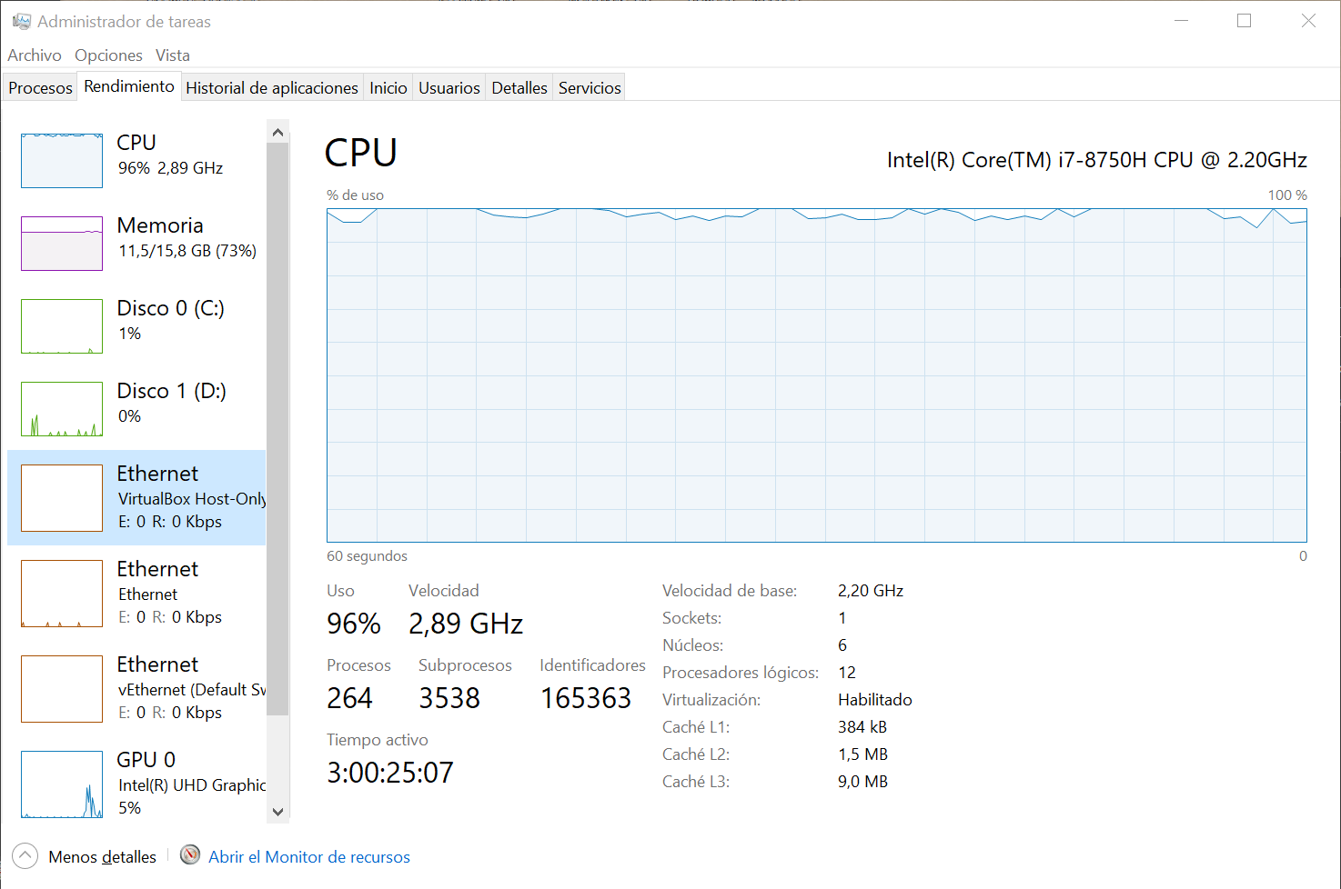

Más allá de este número, fallan más del 5% de peticiones del sistema, por lo que no pasa la prueba.

El rendimiento adecuado sería valores iguales o menores de los 14500 durante 100 segundos y estos sería el rendimiento del PC obtenido:

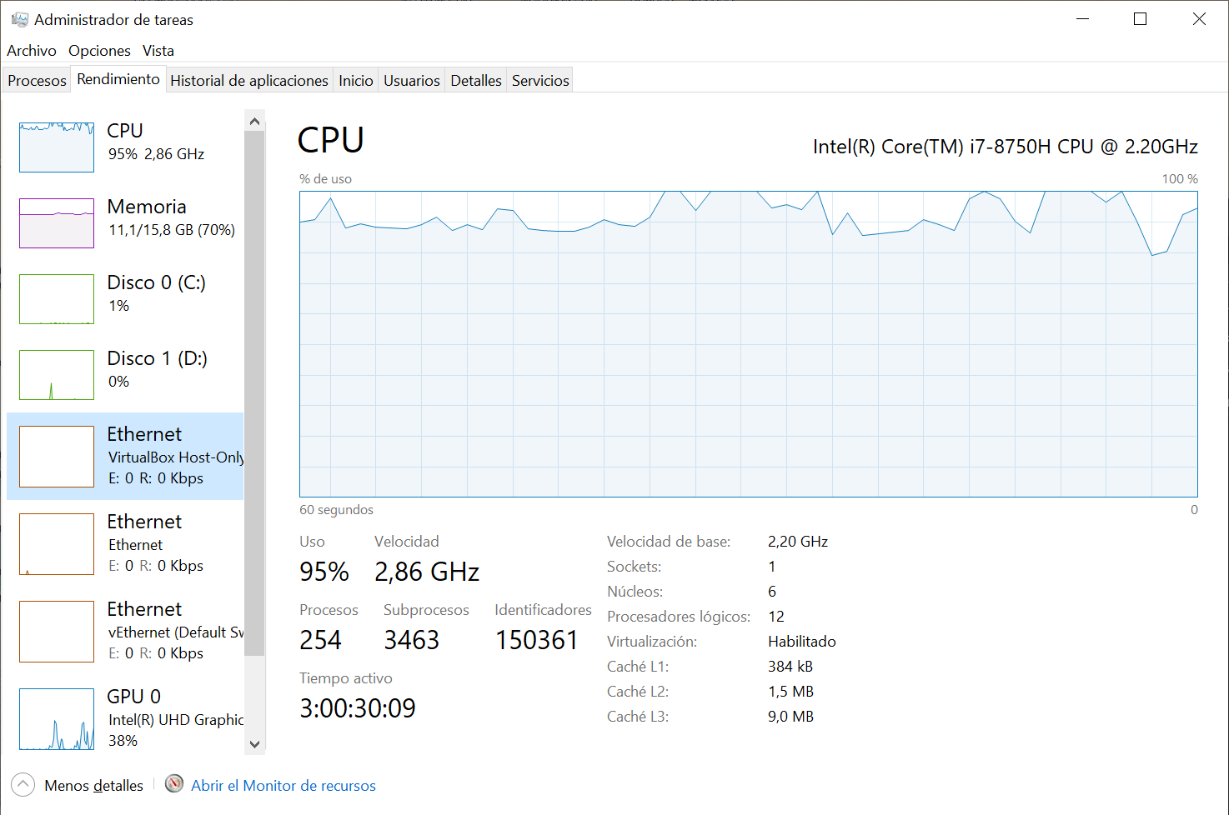

# Prueba 20:

Objetivos:

* Tiempo de respuesta máximo de las peticiones 5 segundos.
* Tiempo de respuesta medio de las peticiones 1 segundo.
* Éxito del 95% de las peticiones realizadas.

El límite obtenido en esta prueba es de 16500 usuarios durante 100 segundos, y este es el rendimiento del PC para ejecutarlo:

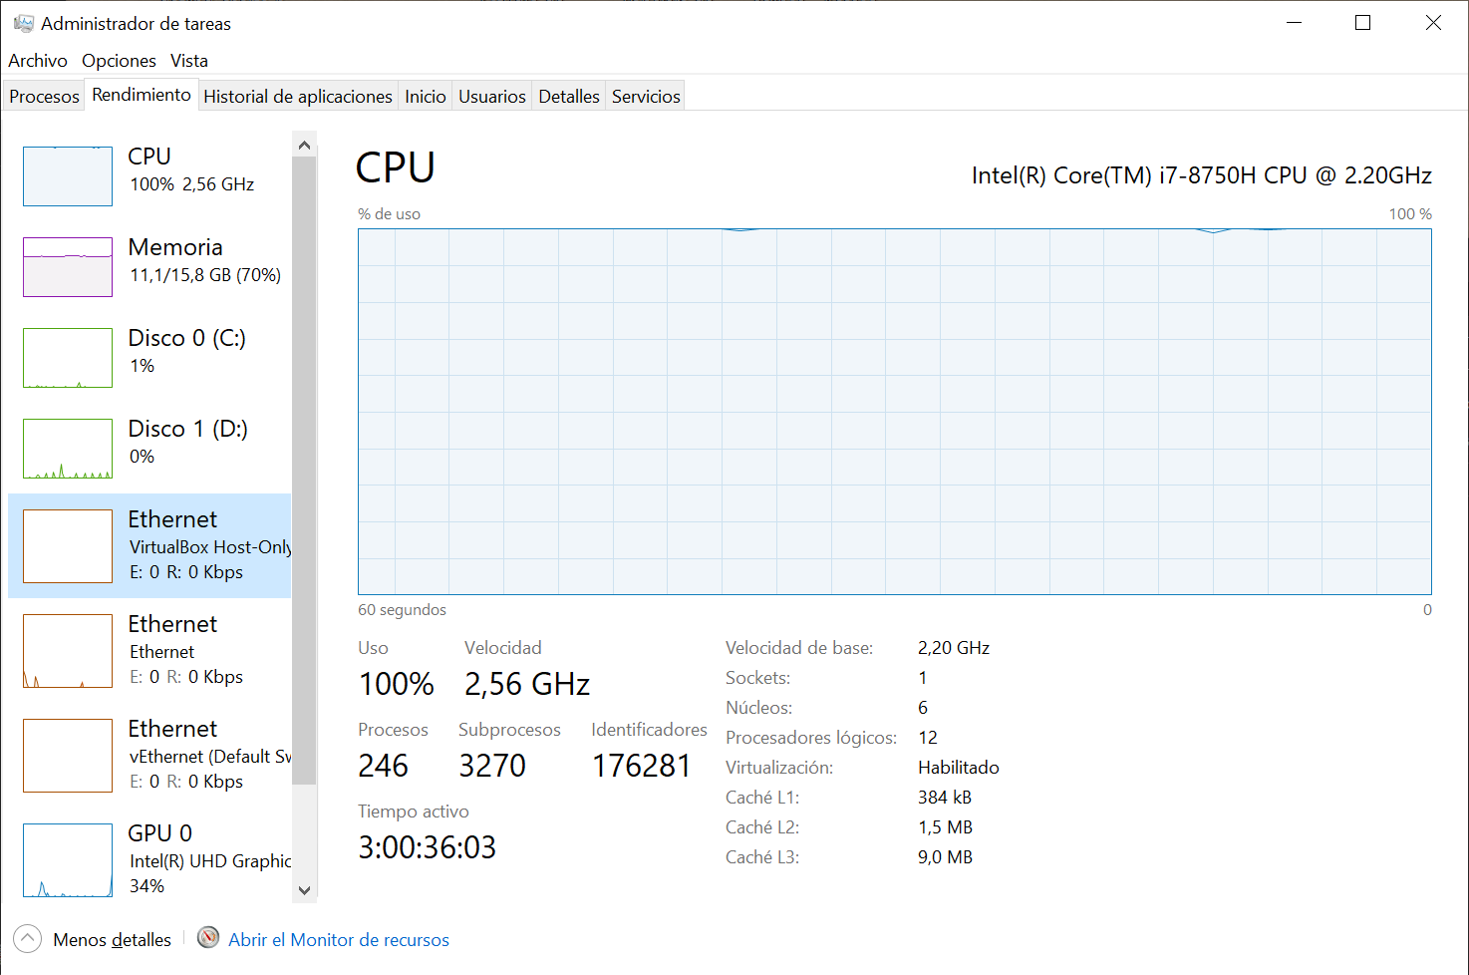

Más allá de este número, fallan más del 5% de peticiones del sistema, por lo que no pasa la prueba.

El rendimiento adecuado sería valores iguales o menores de los 14500 durante 100 segundos y estos sería el rendimiento del PC obtenido:

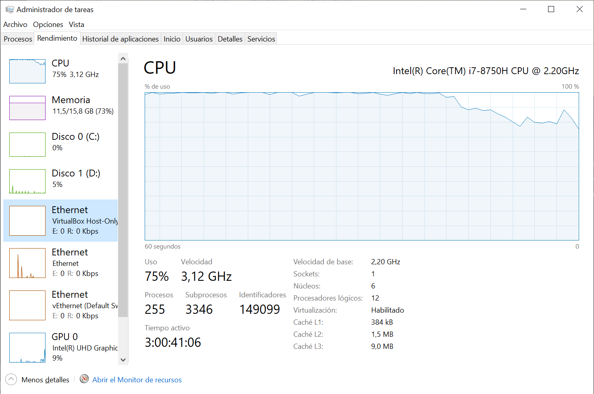

# Prueba 25:

Objetivos:

* Tiempo de respuesta máximo de las peticiones 5 segundos.
* Tiempo de respuesta medio de las peticiones 1 segundo.
* Éxito del 95% de las peticiones realizadas.

El límite obtenido en esta prueba es de 16500 usuarios durante 100 segundos, y este es el rendimiento del PC para ejecutarlo:

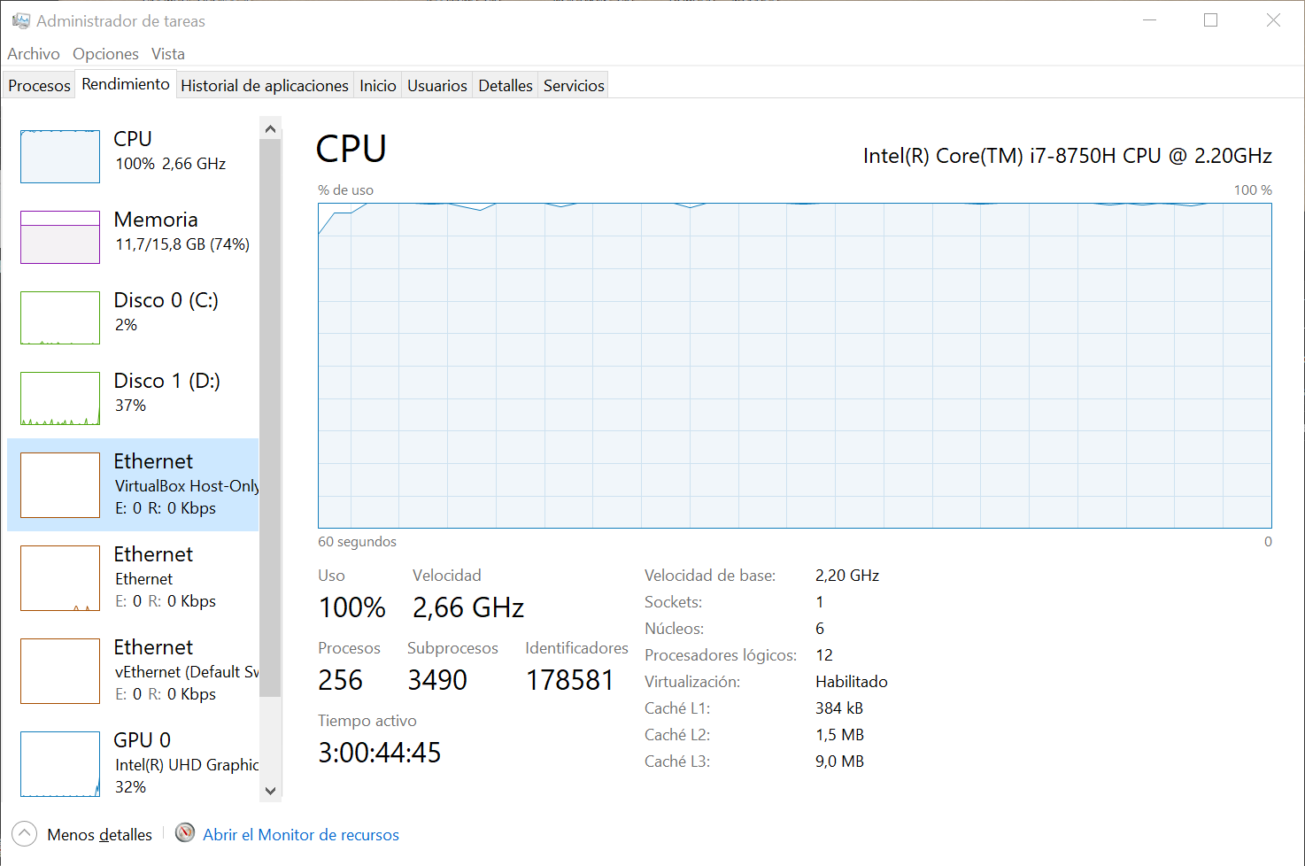

Más allá de este número, fallan más del 5% de peticiones del sistema, por lo que no pasa la prueba.

El rendimiento adecuado sería valores iguales o menores de los 14500 durante 100 segundos y estos sería el rendimiento del PC obtenido:

